 | Carátula para entrega de prácticas
Facultad de Ingeniería |  | Laboratorio de docencia

Laboratorios de computación
salas A y B

Profesor: | Claudia Rodriguez Espino
Asignatura: | Fundamentos de programacion
Grupo: | 4
No de Práctica(s): | Numero 7
Integrante(s): | Ricardo Chávez Vilchis
No. de Equipo de cómputo empleado | Equipo 5
Semestre: | 2019-2
Fecha de entrega: | 30 de marzo
Obervaciones:

CALIFICACIÓN: __________
Practica 7
Objetivo:
Elaborar programas en lenguaje C utilizando las instrucciones de control de tipo secuencia, para realizar la declaración de variables de diferentes tipos de datos, así como efectuar llamadas a funciones externas de entrada y salida para asignar y mostrar valores de variables y expresiones.

Actividades:
- Ecuaciones: x>2 y=3x²+3x-25
X<2 y=2x²-3x+8
- Area del circulo

Actividad 1: (ecuaciones)

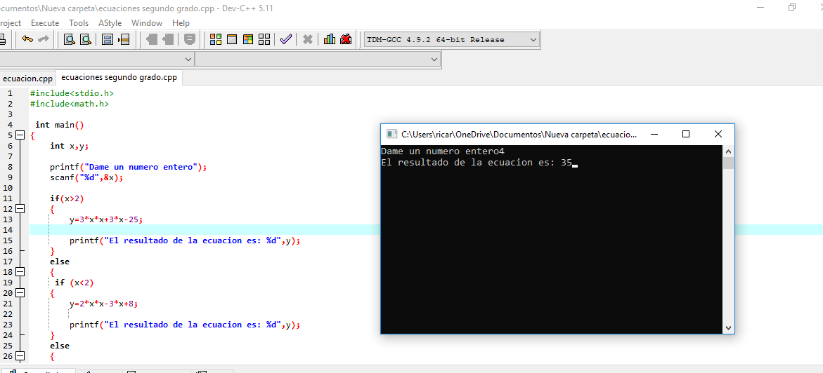

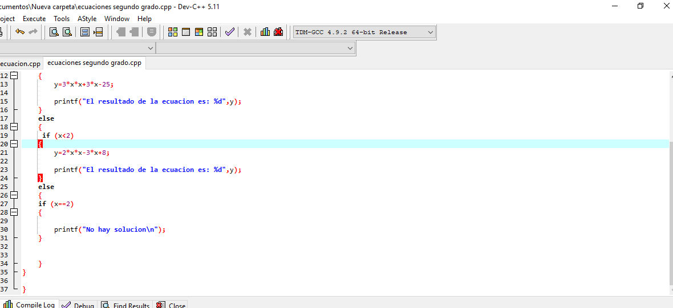

Actividad 2: (Área de un círculo)

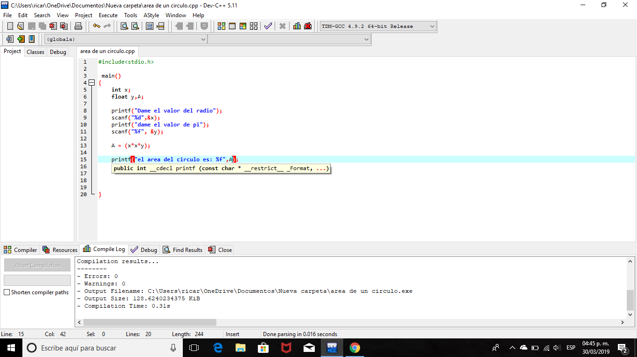
Conclusiones:
Me gusto y se me hizo fácil hacer la segunda actividad del área de un círculo, por otro lado, el ejercicio de las ecuaciones se me complico mucho debido a que estaba indicando mal todo el procedimiento de las ecuaciones.
Me pareció interesante las actividades de las practicas, que, aunque es casi lo que hemos estado haciendo en clase desde la mitad del primer parcial no se porque se me complico tanto y tuve que estar preguntando e investigando en internet para saber en qué me había equivocado y debido a eso me tarde y se me hizo tediosa esta práctica. Pero gracias a eso aprendí investigando, intentando saber cuál era mi error y eso me gusto.

